“电子设计自动化(EDA)”实验报告(二)
姓名 刘宗鑫 学号 201710413046 日期 4.20

一、实验名称：用原理图和VHDL 逻辑表达式, IF语句设计逻辑电路
二、实验内容和实验目的
实验内容：
1．设计一个4bits比较器。方法一用原理图方法实现。方法二用VHDL逻辑表达式信号赋值语句实现。方法三用VHDL的IF语句实现。用EPM7032SLC44-6芯片实现，按要求分配输入输出信号的引脚。
2．设计一个模5计数器。方法一用原理图实现。方法二用VHDL 的逻辑表达式信号赋值语句和process语句实现。用EPM7032SLC44-6芯片实现，引脚自动分配。。

实验目的：学习用原理图、VHDL语言赋值语句、IF语句设计基本逻辑电路。

三、实现方法(或设计思想)及实验结果
- 4bits比较器
按要求分配引脚：
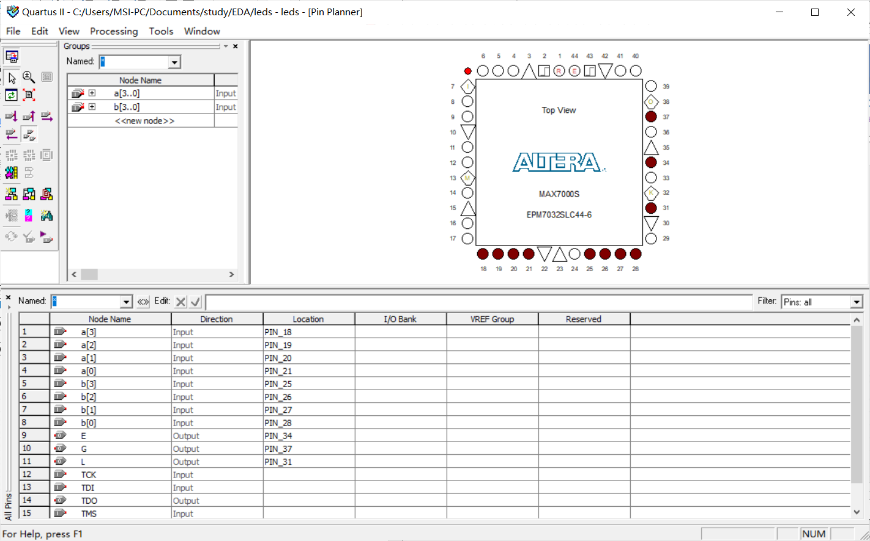
  - 方法一:原理图实现
    - 原理图
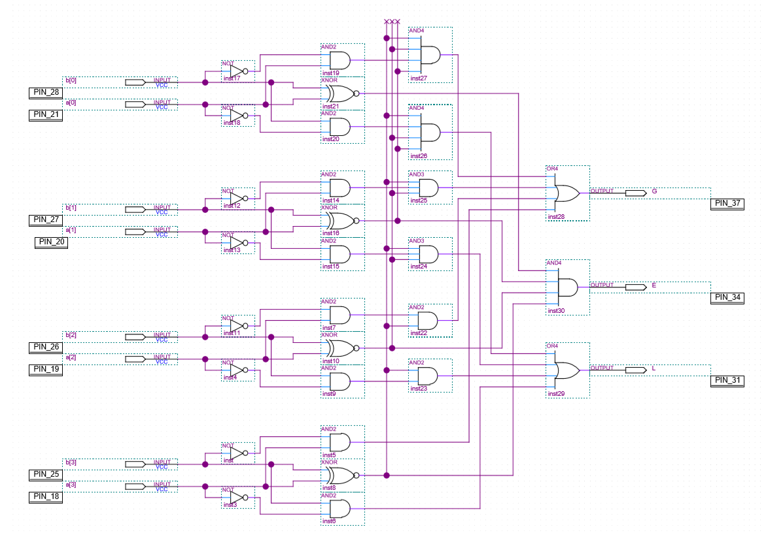
    - 实验步骤
      - 按照原理图搭建电路
      - 进行编译
      - 创建并设置仿真文件
将所有可能出现的情况遍历以验证正确性。
      - 进行仿真
    - 实验结果
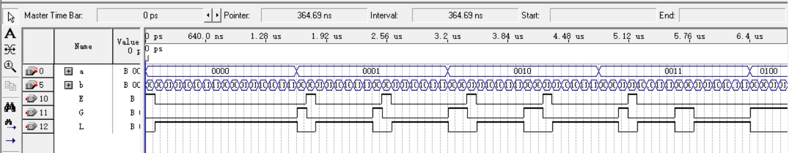
可见比较器正常工作
  - 方法二:VHDL信号赋值语句
    - 实验步骤
      - 编写VHDL文件
library ieee;
use ieee.std_logic_1164.all;
entity compare is
port(
a, b: in std_logic_vector(3 downto 0);
G, L, E: out std_logic
);
end compare;

architecture cmp4 of compare is
begin
G <=( a(3) and (not b(3)) ) or
( ( a(3) xnor b(3) ) and ( a(2) and (not b(2))) ) or
( ( a(3) xnor b(3) ) and ( a(2) xnor b(2) ) and ( a(1) and (not b(1)) ) ) or
( ( a(3) xnor b(3) ) and ( a(2) xnor b(2) ) and ( a(1) xnor b(1) ) and ( a(0) and (not b(0)) ) );
L <=( not a(3) and b(3) ) or
( ( a(3) xnor b(3) ) and ( not a(2) and b(2) ) ) or
( ( a(3) xnor b(3) ) and ( a(2) xnor b(2) ) and ( not a(1) and b(1) ) ) or
( ( a(3) xnor b(3) ) and ( a(2) xnor b(2) ) and ( a(1) xnor b(1) ) and ( not a(0) and b(0) ) );
E <=( a(0) xnor b(0) ) and ( a(1) xnor b(1) ) and ( a(2) xnor b(2) ) and ( a(3) xnor b(3) );
end cmp4;
      - 进行编译
      - 设置仿真波形
      - 进行仿真
    - 实验结果
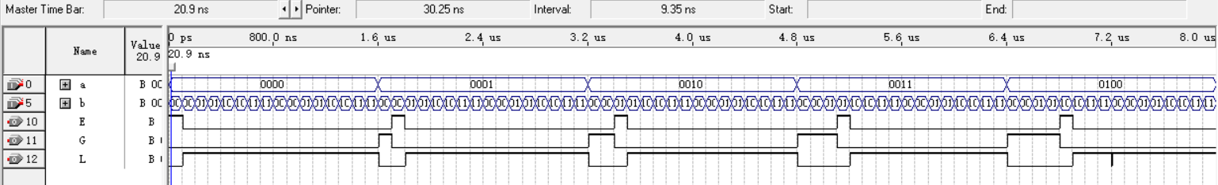
可见比较器正常工作。
  - 方法三:VHDL中的IF语句
    - 实验步骤
      - 编写VHDL文件
library ieee;
use ieee.std_logic_1164.all;
entity compare2 is
port(
a, b: in std_logic_vector(3 downto 0);
G, L, E: out std_logic
);
end compare2;

architecture cmp4 of compare2 is
begin
process(a,b)
begin
E <= '0';
G <= '0';
L <= '0';
if a = b then
E <= '1';
elsif a > b then
G <= '1';
else
L <= '1';
end if;
end process;
end cmp4;
      - 进行编译
      - 设置仿真波形
      - 进行仿真
    - 实验结果
可见比较器正常工作。
- 二进制模5计数器
  - 方法一:原理图实现
    - 实验原理
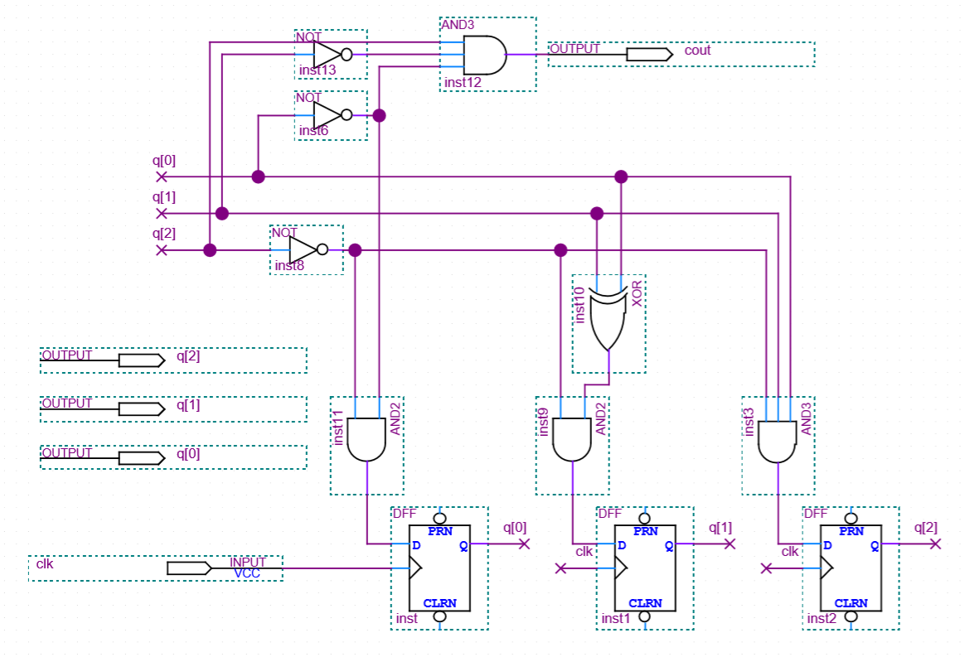
    - 实验过程
      - 按照原理图搭建电路
      - 进行编译
      - 设置波形
      - 进行仿真
    - 实验结果
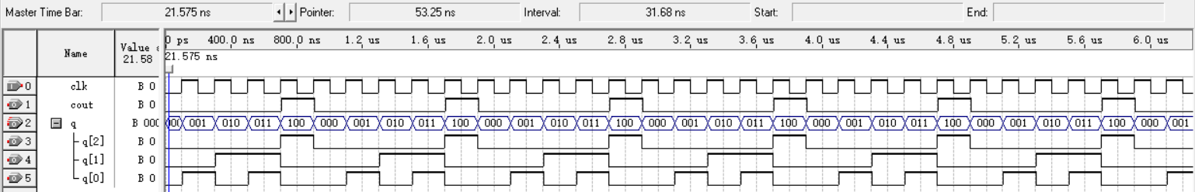
可见每次计数到4的时候都会输出进位信息。可见实验是成功的。
  - 方法二:VHDL实现
    - 实验过程
      - 编写VHDL文件
library ieee;
use ieee.std_logic_1164.all;
use IEEE.STD_LOGIC_ARITH.ALL;
USE IEEE.STD_LOGIC_UNSIGNED.ALL;
entity counter5 is
port(
q: out std_logic_vector(2 downto 0);
cout: out std_logic;
clk: in std_logic
);
end counter5;

architecture cnt of counter5 is
signal tmp: std_logic_vector(2 downto 0);
begin
process (clk)
begin
if clk'event and clk = '1' then
if tmp = "100" then
tmp <= "000";
else
tmp <= tmp + 1;
end if;
end if;
end process;
cout <= tmp(2);
q <= tmp;
end cnt;
      - 进行编译
      - 设置波形
      - 进行仿真
    - 实验结果
可见每次计数到4的时候都会输出进位信息。可见实验是成功的。

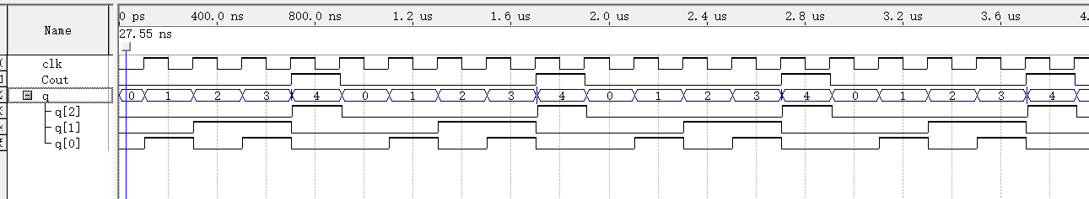
实验结果
可以看到模5进一，验证了实验的正确性。
四、总结
通过不同方法实现4bit比较器和模5计数器的实验，感受到了通过VHDL简洁明了的特点，不必拘泥于电路实现，使得设计速度较之于传统电路板的设计方式大大增加。
五、思考题：
- 比较器
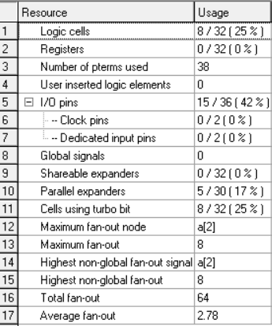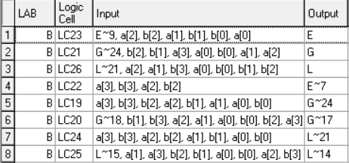
在比较器的设计中，EPM7032SLC44-6芯片正确分配引脚之后，共有8个宏单元被使用了，还有24个逻辑单元(LC)空闲没有使用，与G相连接的是第21个逻辑单元，用了0个共享扩展项，5个并联扩展项。
共享扩展项由每个宏单元提供一个单独的乘积项，通过一个非门取反后反馈到逻辑阵列中，可被LAB内任何一个或全部宏单元使用而共享，以便实现复杂的逻辑函数。
并联扩展项是宏单元中一些没有被使用的乘积项，可分配到邻近的宏单元去实现快速、复杂的逻辑函数。
- 计数器
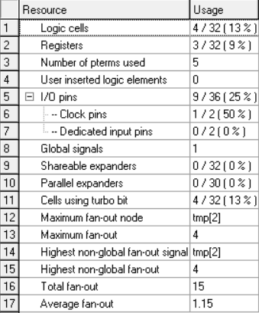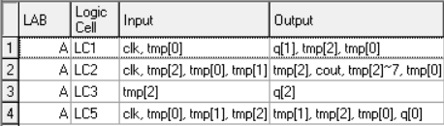
计数器正确分配引脚之后，并编译成功之后共有4个宏单元被使用，与Cout相连接的是LC2。

